18 сентября в МБДОУ «Березовский детский сад №2» массовым забегом отметили, уже ставшей хорошей традицией, Всероссийский день бега «Кросс Наций». Целью данного мероприятия было приобщение детей к здоровому образу жизни и занятиям физической культурой. Наша группа «Гномики» приняла активное участие в данном забеге. После торжественного произнесения напутственного слова и пожелания им сил, бодрости, ловкости и победы, ребята вышли на старт.
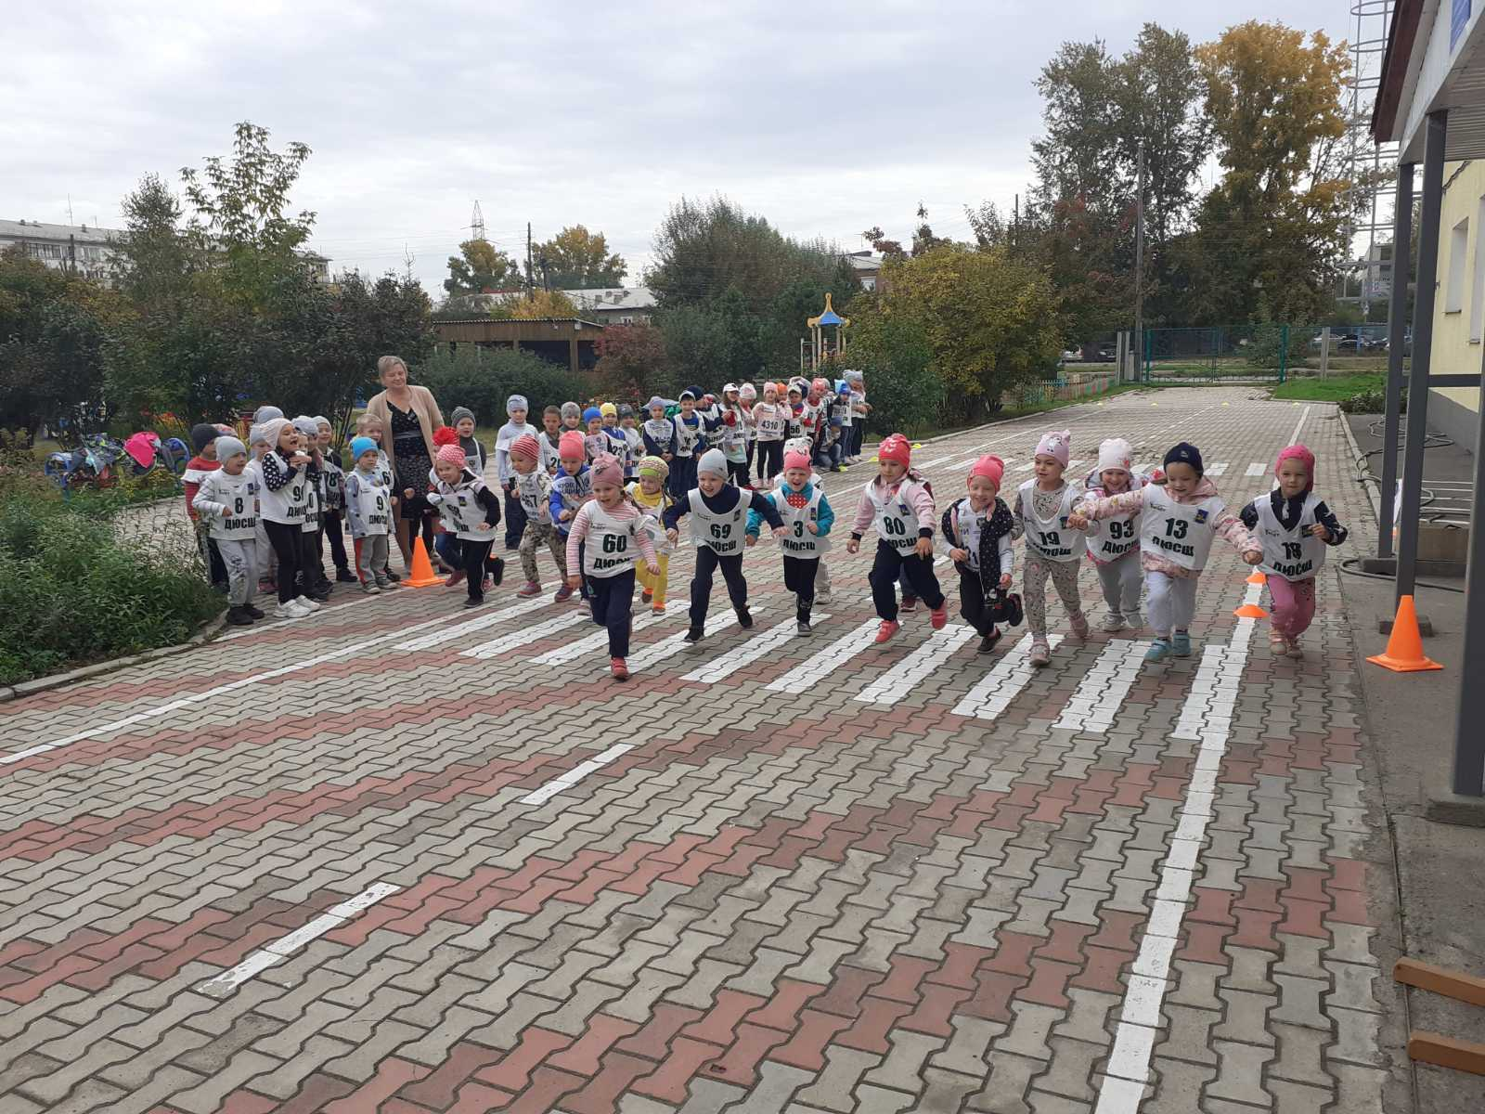Дети с удовольствием и с настоящим спортивным азартом приняли участие в забеге, соревновались на скорость. А самый главный приз, который разыгрывался в этот день — хорошее настроение, положительные эмоции, заряд бодрости и оптимизма. Этот приз в избытке получили все участники праздника: и те, кто пришел в этот день, чтобы пробежать свою дистанцию, и те, кто просто поддержал наших будущих спортсменов.
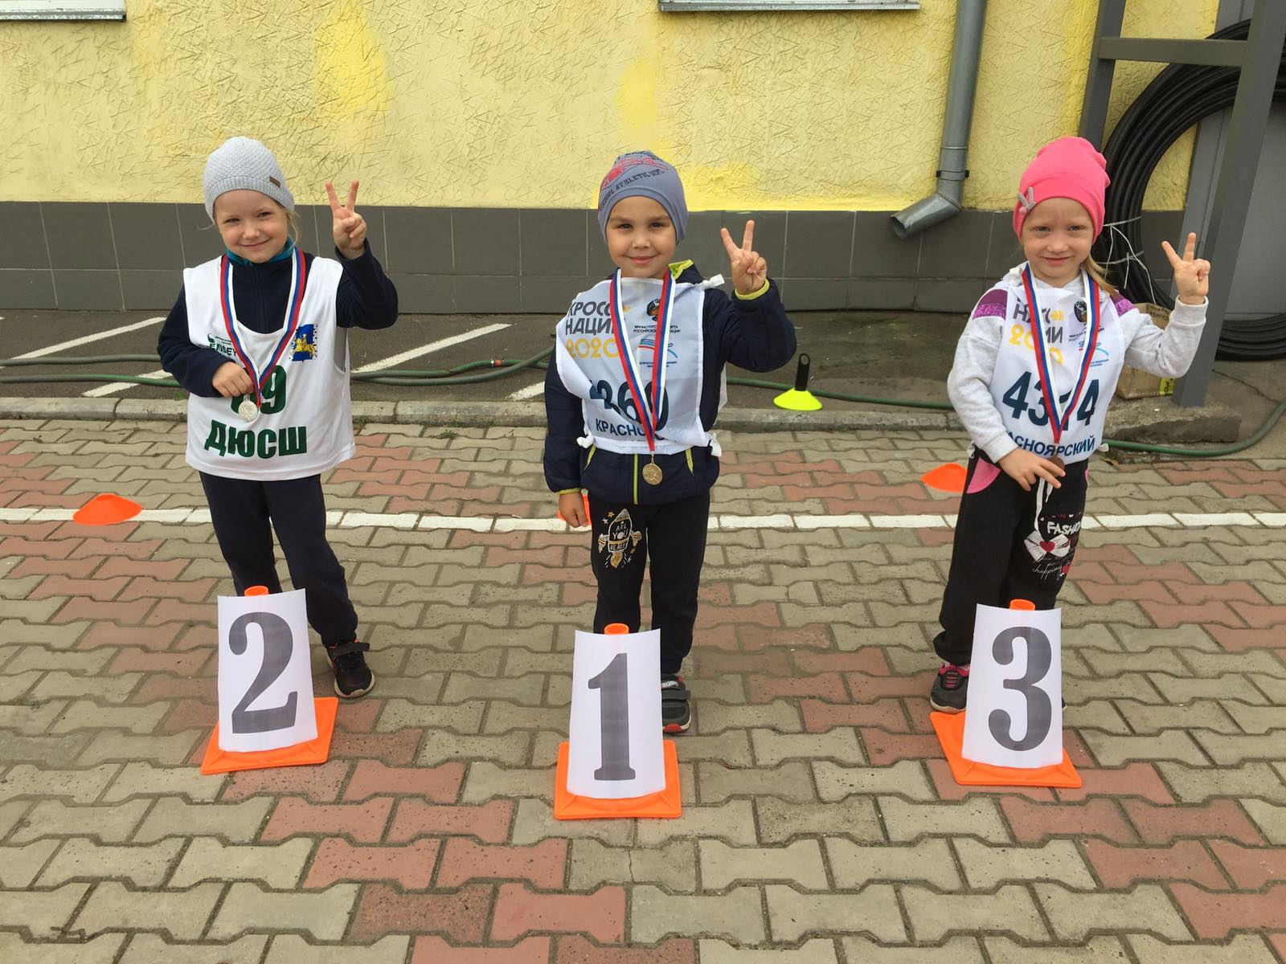Завершилось мероприятие награждением победителей медалями, а остальных участников сладкими призами. Снашей группы I-место занял Кобзев Роман, II- Стерхова Василиса и III- место Новосельцева Злата. Не обошлось и без фотосессии. Кросс Наций не только самый массовый забег, но и социально значимое событие в жизни нашего детского сада. Это отличная возможность почувствовать единение всех жителей нашей большой и многонациональной страны. А для некоторых ребят эти соревнования могут стать стартом и в большую спортивную жизнь.
